Федеральное государственное бюджетное образовательное учреждение высшего образования
«Российская академия народного хозяйства и государственной службы при Президенте Российской Федерации»
Нижегородский институт управления
Кафедра Информатики и информационных технологий

ОТЧЕТ О ПРОДЕЛАННОЙ РАБОТЕ
по курсу
«Информатика и программирование»

Выполнил:
студент группы Иб-321
Лапшов Артем Максимович

Оглавление
Цель работы 3
Ход работы 3
Задание 3
Вывод: 4

Цель работы: Ознакомиться с изменением данных.

Ход работы
Вариант 1

Задание
Выполняя задание я заметил что в базе данных нету таблицы aircrafts, но есть схожая по содержимому таблица airplanes_data.

Далее следуя заданию создам временную таблицу для логов на основе airplanes_data:
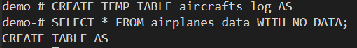
Далее следуя заданию нужно добавить в определение таблицы значение по умолчанию current_timestamp.
CURRENT_TIMESTAMP — функция в SQL, которая возвращает текущую дату и время в системном временном поясе в формате «YYYY-MM-DD HH:MM:SS».

Добавляю колонку с timestamp по умолчанию (как требует задание):
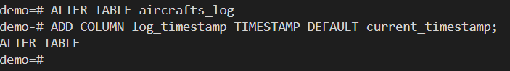

Провел вставку данных в airplanes_data(Для проверки):

Провел логирование(c изменением команд INSERT) с автоматическим заполнением timestemp:
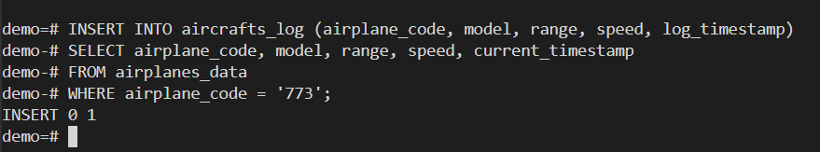
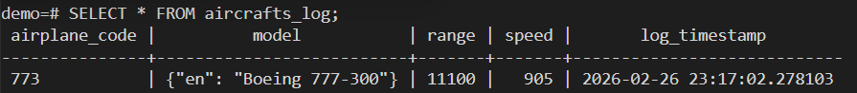
Вывод: Ознакомился с изменением данных.

